Отчет
о результатах деятельности антинаркотического движения муниципального образования город Новороссийск
за 2 квартал (6 месяцев) 2022 года

№ п/п | Наименование мероприятия | Текущий период | Аналогичный период прошлого года
1. | Общее количество лидеров антинаркотического волонтерского движения, включенного в состав муниципальной антинаркотической комиссии (указать ФИО лидера антинаркотического волонтерского движения, место учебы, курс, контактный телефон) | Аскерова Алена Александровна, Белгородский государственный технический университет, 89384855038 | Евтых Ангелина Александровна,  «Новороссийский социально-педагогический колледж»
2. | Количество участников антинаркотического волонтерского движения МО | 85 человек | 65 человек
3. | Общее количество антинаркотических волонтерских движений МО | 1  Волонтеры здоровья | 1  Волонтеры здоровья
4. | Наличие интернет-страницы в социальных сетях (указать название/ссылку | - | -
5. | Количество выявленных надписей пронаркотического содержания на зданиях и сооружениях, из них | 601 | 330
5.1. | удалено | 589 | 167
6. | Общее количество выявленных интернет-страниц, посредством которых осуществляется противоправная пронаркотическая деятельность, из них | 115  - https://44region.ru/kupit-zakladku-gashish-v-novorossiysk.html  - http://piratefiles.ru/kupit-zakladki-shishki-v-novorossiyske.html  - http://metall-city.online/kupit-sk-v-novorossiysk.html  - https://agroteks-gbi.ru/kupit-sk-v-novorossiysk.html  - https://speterbourg.ru/name/novorossijsk-kupit-mefedron-mef-amfetamin-ekstazi-mdma-metamfetamin-geroin-gashish-metadon.html  - https://coonomania.ru/kupit-amf-v-novorossiysk.html  - http://promtexno.online/zakladki-ekstazi-v-novorossiysk.html  - https://mob.hdmini.site/mefedron.php  - https://mob.hdmini.site/  - https://discont24-kladz.biz.net.ru/?city=%D0%9D%D0%BE%D0%B2%D0%BE%D1%80%D0%BE%D1%81%D1%81%D0%B8%D0%B9%D1%81%D0%BA&lft=true  - https://ru.telegram-store.com/catalog/channels/fantacy_rc  - https://aiaglyamov.ru/spays-v-novorossiysk.html  - https://skforme24.biz/store/checkout/default?city_id=97  - https://telegra.ph/Kupit-spajs-v-novorossijske-11-18-24  - https://telegra.ph/Gde-kupit-spajs-v-novorossijske-10-02-2  - https://citadel-dveri.ru/spays-novorossiysk.html  - https://e-cott.ru/kupit-zakladki-geroin-v-novorossiyske.html  - https://ramgames.ru/kupit-zakladku-koks-v-novorossiysk.html  - https://www.krisinformation.se/sok?q  - http://www.le-gr20.fr/forum/les-refuges/-11.html  - https://forum.softnyx.net/default.aspx?g=posts&t=51631  - https://interway.fun/kupit-shishki-boshki-zakladka.html  - https://nortedesantander.gov.co/en-us/Attention-to-the-Citizen/Forum/g/posts/m/28886/find/unread/%D0%9A%D1%83%D0%BF%D0%B8%D1%82%D1%8C-%D0%9C%D0%B0%D1%80%D0%B8%D1%85%D1%83%D0%B0%D0%BD%D1%83-%D0%9C%D0%BE%D1%81%D0%BA%D0%B2%D0%B0-%D0%B1%D0%BE%D1%88%D0%BA%D0%B8-%D1%88%D0%B8%D1%88%D0%BA%D0%B8-%D0%B7%D0%B0%D0%BA%D0%B0%D0%B7%D0%B0%D1%82%D1%8C  - https://telegra.ph/Kupit-marihuanu-shishki-i-boshki-Novorossijsk-02-26  - https://snuslike.online/product-category/snjus-zhevatelnyj-tabak/  - http://kontr0banda.site/  - http://meqashopik.site/catalog/krasnodar  - https://tlgr-shw.online/  - http://novorossijsk.ssclub.ru/shop/product/970  - https://go.zklad.org/poluchit/index.php  - http://clickzop.com/addiction/novorossiysk-kupit-zakladku-gashish-soft-hash.html  - http://clickzop.com/addiction/novorossiysk-kupit-zakladku-gashish-soft-hash.html  - http://goldenewaste.com/train/boshki-v-novorossiyske.html  - http://legrf.xyz  - https://novorossiysk.tiu.ru/Spice.html  - https://vk.com/salt_space  - https://www.instagram.com/salt.space/  - http://narkrc.site/catalog/rostov-na-donu  - http://legrf.xyz  - https://www.ebay.com/sch/i.html?_nkw=гашиш  - https://yandex.kz/collections/card/5be3cbdcad7926003156353f/  - http://rabotaem.online/catalog/krasnodar  - https://vpn.zklad.org/city/catalog/10/271/index.php  - https://russian.alibaba.com/g/buy-drugs.html  - http://www.mekonglk.ru/taobao/catalog.aspx?keyword=?%20??  - http://born2fly.ru/page/kupit-amfetamin-amfik-fen-rozovij-fen-svidnitsa-polsha/  - http://miniklad.biz/mnkl13.html  - http://liongrupp.ru/page/kuritelnie-gashish-fominsk-prohladni  - izobilnij/?utm_source=www.google.ru  - http://klad.space/  - http://teamnetwork.in/treat/kupit-zakladki-narkotiki-v-novorossiyske.html  - http://www.tecmor.gr/cardboard/kupit-zakladki-v-novorossiyske.html  - http://worldinformatica.net/tape/kupit-zakladki-geroin-v-novorossiyske.html  - http://5187104.widemarkets.biz/  - http://dark24.onlinewebshop.net/idreg13.html  - http://epson-printer.ru/page/kupit-metadon-novorossijsk/  - http://tp-rusenergy.ru/en/activity/announcements/2_announcement/mdma-internet-novorossiysk.html  - http://webbadgerstaging.webbadgersandbox.com/can/kupit-geroin-novorossiysk.htm l  - http://tp-rusenergy.ru/about/goals_and_objectiv/metadon-cena-sterlitamak.html  - http://nk-nmi.ucoz.ru/forum/3-117-1  - http://www.bramptonjobsboard.com/precision/  - http://widemrelpage.org/wrpo13.html  - http://5187104.widemarkets.biz/  - http://philo-sophy.ru/4mmcmef/kupit-v-mefedron-novorossijske-zakladkoj/  - http://widemrelpage.com/wrpc13x.html  - http://bapsusa.info/?id=9347  - http://noticiacristiana.info/?id=1711  - http://tp-rusenergy.ru/participants/narkotik-telegram-novorossiysk.html  - 56) http://afrodita-vrn.ru/page/alfa-mef-kristall-muka-novorossijsk/  - 57) http://teplomaster.info/?id=14389  - 58) http://pb-rb.ru/stavropol/skorost-anonimno-novorossiysk.html  - 59) http://steamhelp.ru/jposeirt/wtuds/slavyansk-na-kubani-kupit-zakladku-mdma-crystal-import.html  - http://altnedra.ru/kupit-skorost-zakladki-novorossiysk.html  - http://www.altnedra.ru/kupit-geroin-zakladki-novorossiysk.html  - http://agidellib.ru/amfetaminy-zakladki-novorossiysk.html  - https://zazor-24.info/search/%D0%90%D0%BD%D0%B0%D0%BF%D0%B0  - https://www.filippos-erlebnisgarten.de/basically/kupit-zakladki-kokain-v-novorossiyske.html  - http://ergoruss.ru/page/zakladki-gashish-poroshki-topki-jwh-demidov-kupit-novorossijsk-kupit-sasovo/  - http://superdots.su/unification/culitepu.html  - http://hosteriacruzdelsur.com.ar/wont/zakladki-boshki-v-novorossiyske.html  - http://blog.fabrykanadruku.com/irreverence/kupit-zakladki-rossip-v-novorossiyske.html http://agency-ls.ru/kupit-spays-zakladki-novorossiysk.html  - http://zakladka.biz/  - http://nelegalno.biz/  - https://bigbro.biz/forums/%D0%97%D0%B0%D0%BA%D0%BB%D0%B0%D0%B4%D0%BA%D0%B8.32/  - http://qiwiklad.com/  - http://bmarket24x7.onlinewebshop.net/idreg13.html  - https://44region.ru/kupit-zakladku-gashish-v-novorossiysk.html  - http://piratefiles.ru/kupit-zakladki-shishki-v-novorossiyske.html  - http://metall-city.online/kupit-sk-v-novorossiysk.html  - https://agroteks-gbi.ru/kupit-sk-v-novorossiysk.html  - https://speterbourg.ru/name/novorossijsk-kupit-mefedron-mef-amfetamin-ekstazi-mdma-metamfetamin-geroin-gashish-metadon.html  - https://coonomania.ru/kupit-amf-v-novorossiysk.html  - http://promtexno.online/zakladki-ekstazi-v-novorossiysk.html  - http://klad.space/  - http://teamnetwork.in/treat/kupit-zakladki-narkotiki-v-novorossiyske.html  - http://www.tecmor.gr/cardboard/kupit-zakladki-v-novorossiyske.html  - http://worldinformatica.net/tape/kupit-zakladki-geroin-v-novorossiyske.html  - http://5187104.widemarkets.biz/  - http://dark24.onlinewebshop.net/idreg13.html  - http://agency-ls.ru/kupit-spays-zakladki-novorossiysk.html  - http://bradfordballhockey.com/utter/kupit-zakladki-skorost-v-novorossiyske.html  - http://webtrackhost.info/nvrsk.html  - http://signosmedia.com/curl/zakladki-sol-v-novorossiyske.html  - http://reclamanaradio.ru/page/kupit-metadon-novorossijsk/  - http://agidellib.ru/kupit-metadon-novorossiysk.html  - http://altnedra.ru/kupit-gashish-anasha-novorossiysk.html  - http://obyvleniy.biz/?div=view&id=180701140755-gashish_zakladki_novorossiysk_tvkayfgmailcom_kupitj_boshki__geroin__zkstazi__marihuana__metadon&stype=0&search=109&page=1&sort=id  - http://vdvdoska.net/?div=view&id=170504140812-geroin_kupitj_ibwertygmailcom_novorossiysk_metadon__gashish__marihuanu__gidroponiku&stype=0&search=109&page=1&sort=id  - http://epson-printer.ru/page/kupit-metadon-novorossijsk/  - http://tp-rusenergy.ru/en/activity/announcements/2_announcement/mdma-internet-novorossiysk.html  - http://webbadgerstaging.webbadgersandbox.com/can/kupit-geroin-novorossiysk.htm l  - https://snuslike.online/product-category/snjus-zhevatelnyj-tabak/  - http://kontr0banda.site/  - http://meqashopik.site/catalog/krasnodar  - http://novorossijsk.ssclub.ru/shop/product/970 | 85
6.1. | заблокировано | 13 | 5
7. | Количество материалов антинаркотической направленности, размещенной в социальных сетях, из них в: | 71 | 58
7.1. | «Вконтакте» | 81  1. https://vk.com/odmnvrsk | 58
7.2. | «Инстаграмм» | -
7.3. | «Фейсбук» | - | -
7.4. | «Одноклассники» | - | -
7.5. | Иные | 53  1. http://odm-nvrsk.ru/ | 20
8. | Принято участие в заседании антинаркотической комиссии (дата) | 25.02.2022 года – заседание краевой антинаркотической комиссии;  25.02.2022 года – заседание антинаркотической комиссии в муниципальное образовании город Новороссийск;  17.03.2022 года – семинар-совещание краевой антинаркотической комиссии;  23.06.2022 года – заседание краевой антинаркотической комиссии;  25.02.2022 года – заседание антинаркотической комиссии в муниципальное образовании город Новороссийск. | 5
9. | Общее количество мероприятий антинаркотической направленности проведенных по инициативе лидеров волонтерских движений (фотографии и краткое содержание одного из проводимых мероприятий) | 52  - Акция «Кубань без наркотрафаретов»  - Акция «Чистый город»  - Акция «Я за Здоровый образ жизни»  - Флешмоб «Я выбираю жизнь»  - Флешмоб «Здоровым быть модно»  - Лекция «ЗОЖ»  - Круглый стол «Мы против наркомании»  - Акция «Защити себя и своих близких»  - Акция «Зарядка»  - Спортивно мероприятия турнир по мини-футболу  - Спортивные эстафеты среди детей, эстафета  - Раздача листовок, привлечение внимания жителей к проблеме распространения ВИЧ-инфекции;  - Лекция «Знай о последствиях»  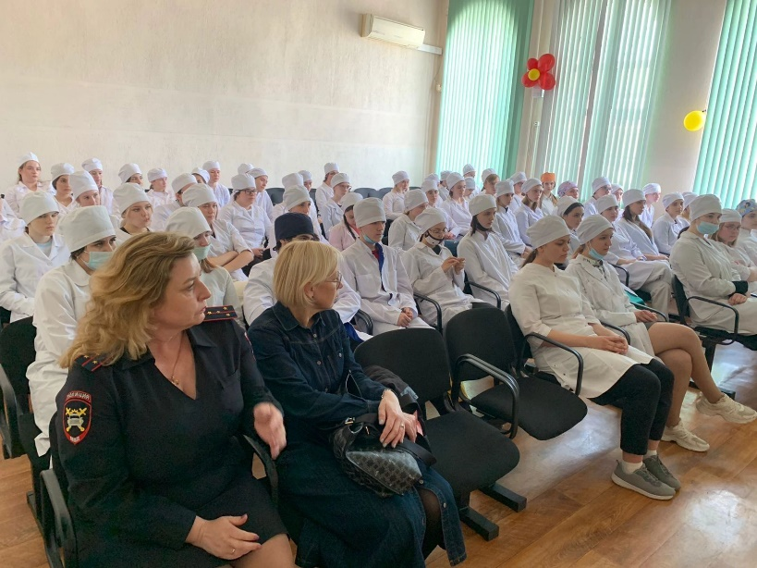  14. Лекция, в ходе которой ребята узнают о последствиях за употребление наркотических средств, выступают сотрудники полиции, СПИД центра, Госавтоинспекции, наркодиспансера. | 37
10. | Количество мероприятий по профилактике наркомании по плану МО, в которых принято участие | 6 | 5
11. | Принято участие в:
11.1. | Разработке социальной рекламы, видеороликов | - Конкурс социальной рекламы | 1. Конкурс социальной рекламы
11.2. | Проведении социологического опроса (тематика социологического исследования) | 7  - Акция «Здоровый образ жизни».  - Акция «Изучение проблем наркомании».  - Акция «Изучение проблем алкоголизма и табакокурения». | 2  1. Акция «Здоровый образ жизни».  2. Акция «Изучение проблем наркомании».
12. | Оказано содействие правоохранительными органам: | 36 | 20
12.1. | Принято участие в организации и приведении профилактических акций, проводимых по инициативе ГУ МВД РФ по Краснодарскому краю | 16  - Акция «Кубань без наркотрафарета»  - Всероссийская акция «Сообщи, где торгуют смертью»  - Блокировка ссылок пронаркотического содержания | 5  1. Акция «Кубань без наркотрафарета»  2. Блокировка ссылок пронаркотического содержания  3. Всероссийская акция «Сообщи, где торгуют смертью»
12.2. | Предоставлении информации о фактах незаконного оборота наркотиков ставшей известной в процессе своей деятельности | - | -

